6 марта дети группы №7 «Капитошка» встречали Масленицу! (Воспитатель: Махмудова С.Э.)
Блины манящим ароматом
Зовут гостей за щедрый стол.
Зима на выдумки богата,
Но все ж весну-красну мы ждем.
Всех с Масленицей поздравляем,
Желаем счастья всей душой.
Пусть праздник воодушевляет
И не проходит стороной!

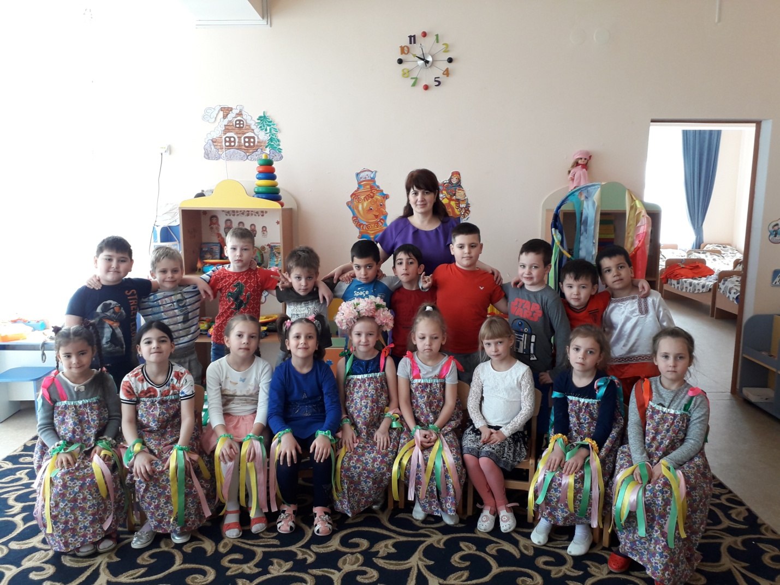

Играли в народные игры «Карусель», «Ручеек».
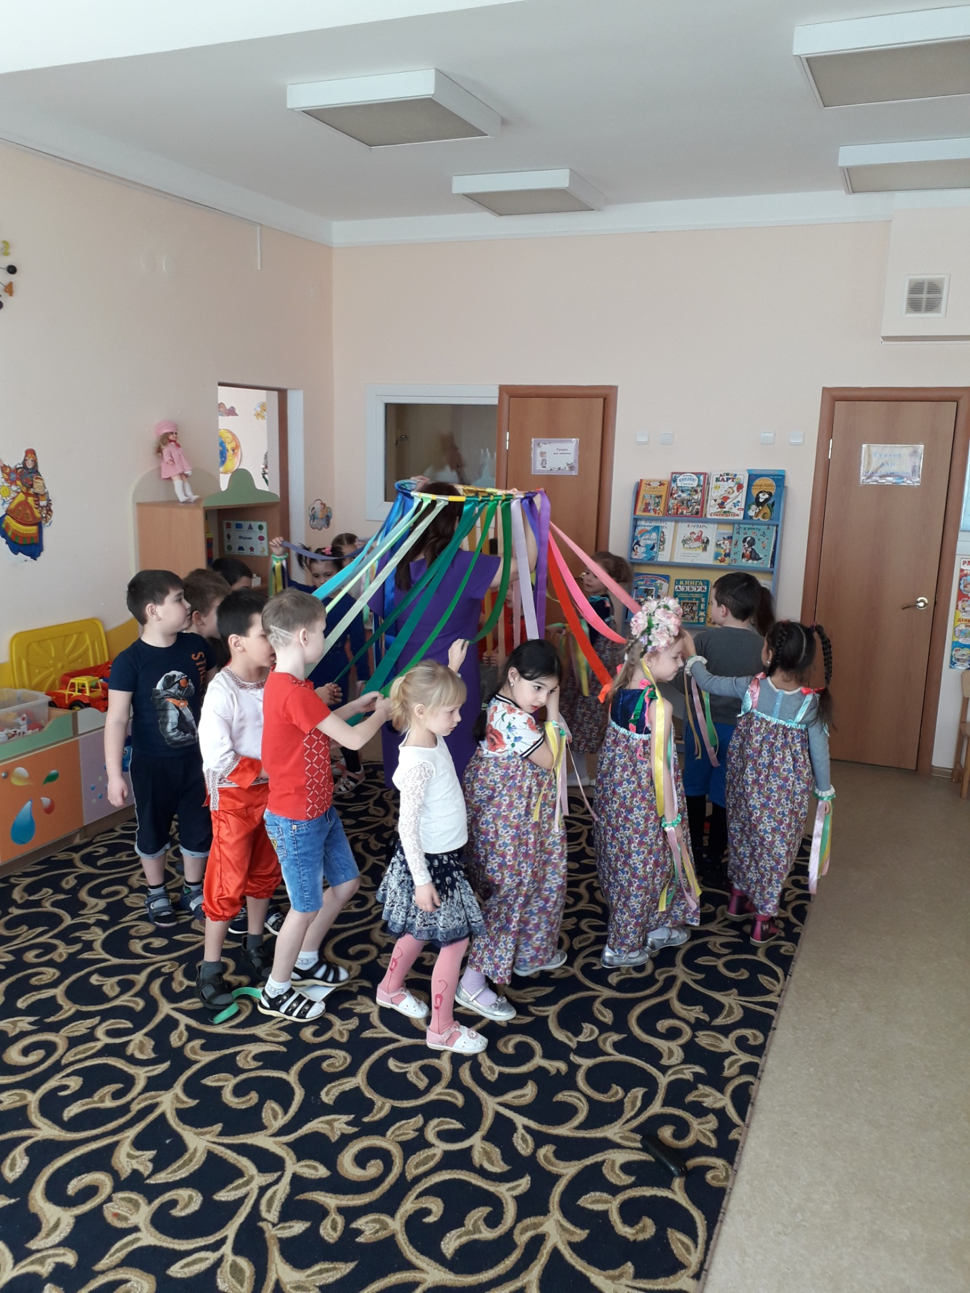
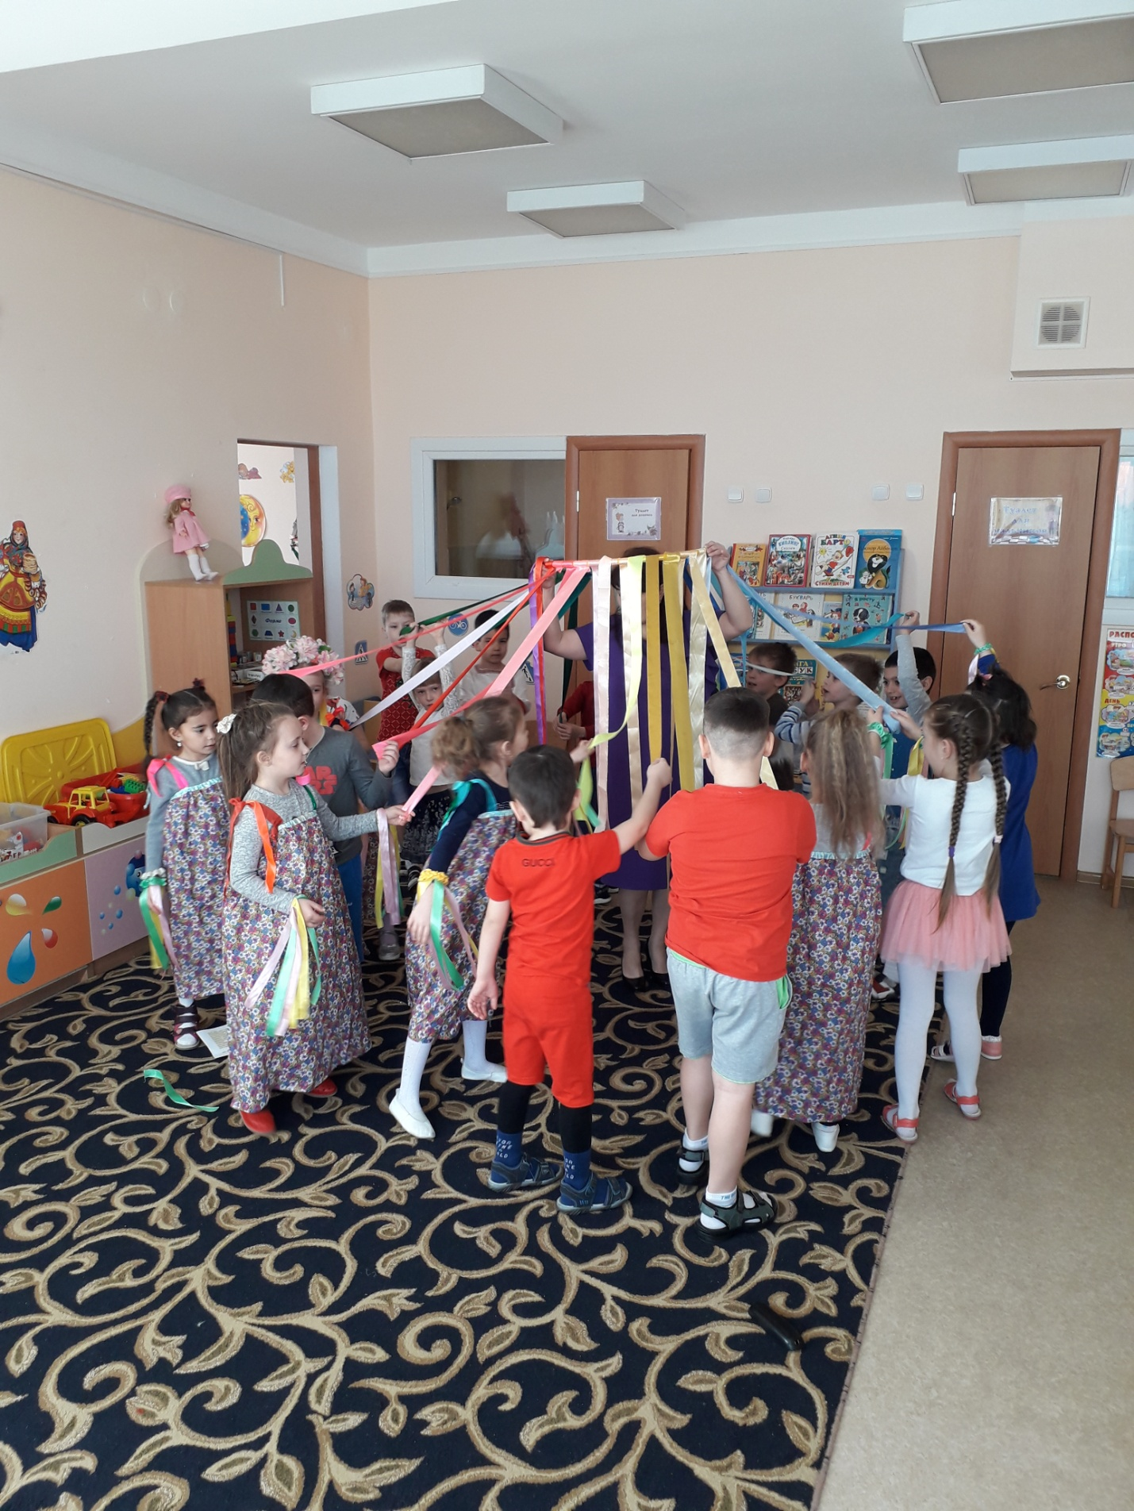
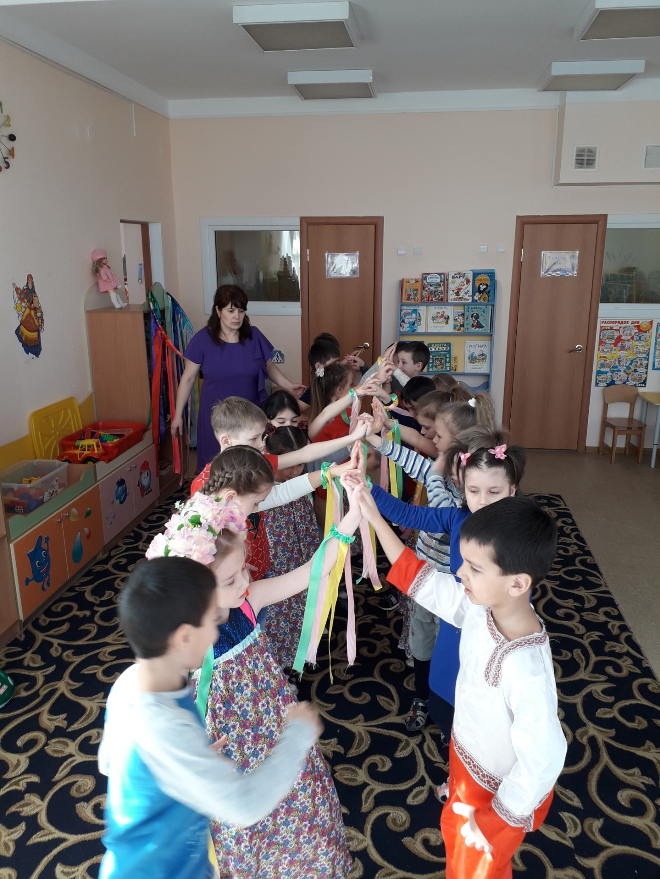

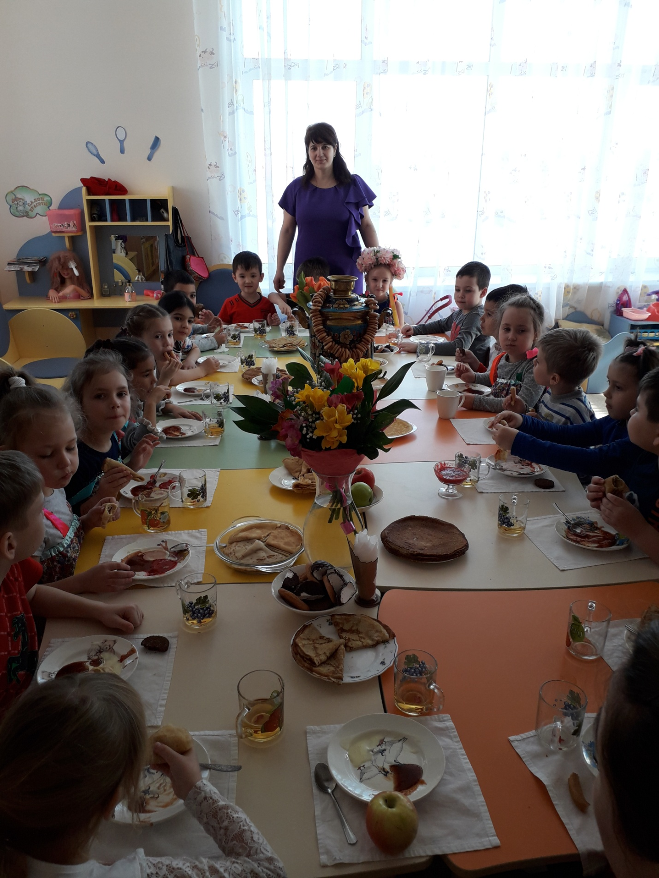
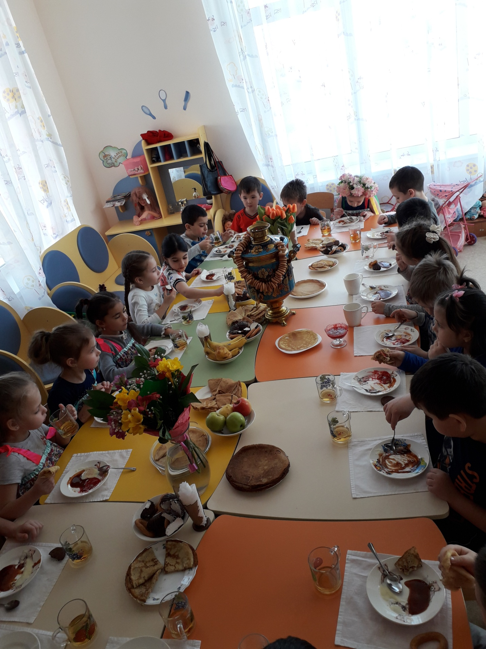
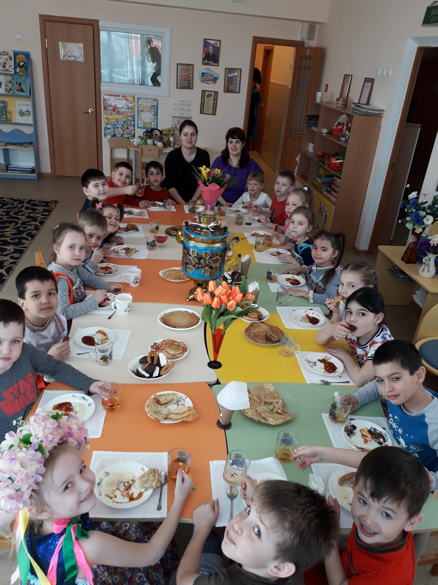
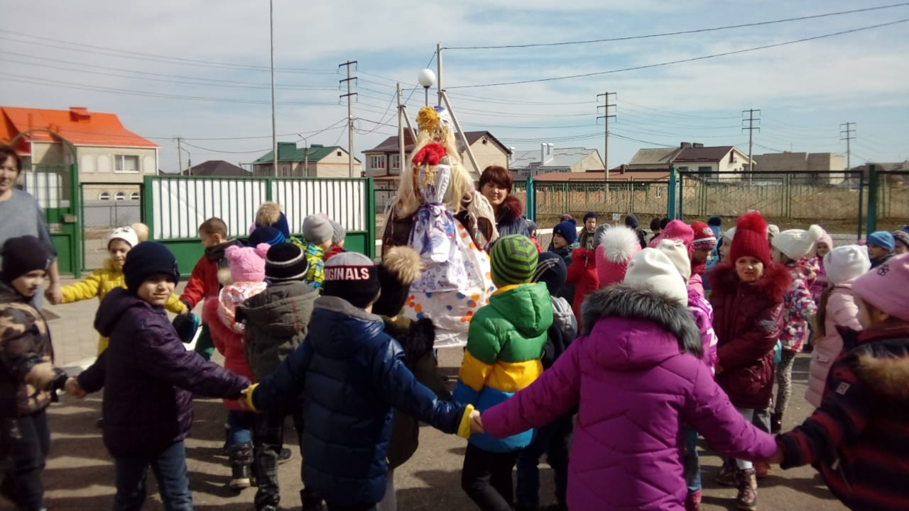
Масленица к нам пришла,
Значит, скоро уж весна.
Веселись, гуляй, народ:
Песни, пляски, хоровод!
Всем желаю я достатка,
Чтоб жилось вам очень сладко,
И блинов побольше с маслом,
Чтобы жизнь была прекрасной!

